**Bài tập 1 Nhóm 6**

# Câu 1: Vẽ lược đồ ER

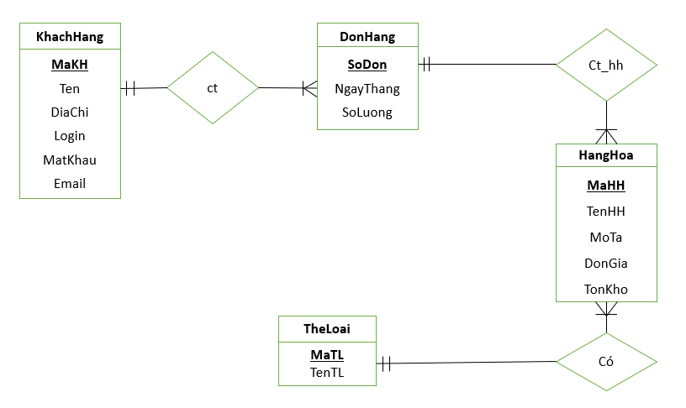

# Câu 2: Chuyển lược đồ ER(ERD) sang lược đồ CSDL theo mô hình quan hệ

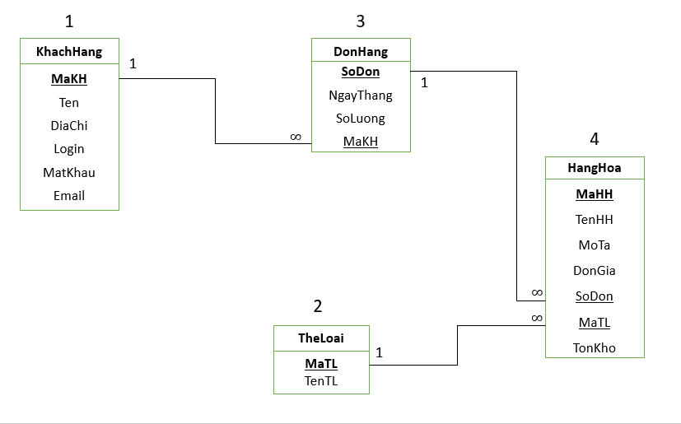

# Câu 3: Đánh giá dạng chuẩn lược đồ quan hệ

* KhachHang(**MaKH**, Ten, DiaChi, Login, MatKhau, Email) : F = {MaKH -> Ten; MaKH -> DiaChi; MaKH -> Login; MaKH -> MatKhau; MaKH -> Email} => Đạt dạng chuẩn BCNF do mọi phụ thuộc hàm vế trái đều là siêu khóa.
* TheLoai(**MaTL**, TenTL) : F = {MaTL -> TenTL} => Đạt BCNF, vì mọi phụ thuộc hàm vế trái đều là siêu khóa.
* HangHoa(**MaHH**, TenHH, MoTa, DonGia, TonKho, MaTL, SoDon): F = {MaHH -> TenHH; MaHH -> MoTa; MaHH -> DonGia; MaHH-> TonKho; MaHH -> SoDon} => Đạt dạng chuẩn BCNF do mọi phụ thuộc hàm vế trái đều là siêu khóa.
* DonDatHang(**SoDon**, NgayThang, SoLuong, MaKH) : F = {SoDon -> NgayThang; SoDon -> SoLuong} => Đạt dạng chuẩn BCNF do mọi phụ thuộc hàm vế trái đều là siêu khóa.

# Câu 4: Lược đồ CSDL dùng để cài đặt:

* KhachHang(**MaKH**, Ten, DiaChi, Login, MatKhau, Email)

**Tân từ**: Mỗi Khách hang có một mã để phân biệt (MaKH), tên khách hang (Ten), địa chỉ của khách hàng (DiaChi), tên tài khoản dùng để login(Login), mật khẩu để login(MatKhau), địa chỉ email của khách hàng (Email).

* TheLoai(**MaTL**, TenTL)

**Tân từ**: Mỗi thể loại có mã số thể loại (MaTL) để phân biệt và tên thể loại (TenTL).

* HangHoa(**MaHH**, TenHH, MoTa, DonGia, TonKho, MaTL, SoDon)

**Tân từ**: Mỗi hàng hóa có mã hàng hóa (MaHH) là duy nhất, tên hàng hóa (TenHH), mô tả của hàng hóa (MoTa), đơn giá chưa thuế của hàng hóa (DonGia), tình trạng tồn kho (TonKho), mã thể loại của hàng hóa đó (MaTL), số đơn hàng của hàng hóa đó (SoDon).

* DonDatHang(**SoDon**, NgayThang, SoLuong, MaKH)

**Tân từ**: Mỗi đơn đặt hàng có số hóa đơn (SoDon) để phân biệt, ngày tháng đặt hàng (NgayThang), số lượng đặt hàng (SoLuong) được đặt bởi khách hàng.

# Câu 5: Phát hiện RBTV

* **RBTV miền giá trị**

RB1: SoLuong >0 ∀ ∈ ∃ ≠

Phát biểu hình thức:  ∀ t ∈ dondathang: t.SoLuong >0

Bảng tầm ảnh hưởng:

|  |  |  |  |
| --- | --- | --- | --- |
| RB1 | Insert | Delete | Update |
| DonDatHang | + | - | +(SoLuong) |

RB2: DonGia >0

Phát biểu hình thức: ∀ t ∈hanghoa: t.DonGia >0

Bảng tầm ảnh hưởng:

|  |  |  |  |
| --- | --- | --- | --- |
| RB2 | Insert | Delete | Update |
| HangHoa | + | - | +(DonGia) |

RB3: TonKho >=0

Phát biểu hình thức: ∀ t ∈hanghoa: t.TonKho >=0

Bảng tầm ảnh hưởng:

|  |  |  |  |
| --- | --- | --- | --- |
| RB3 | Insert | Delete | Update |
| HangHoa | + | - | +(TonKho) |

* **RBTV Liên bộ:**

RB4: Mỗi khách hàng có một mã khách hàng

Phát biểu hình thức: ∀ t,s ∈ khachhang: t ≠ s => t.MaKH ≠ s.MaKH

Bảng tầm ảnh hưởng:

|  |  |  |  |
| --- | --- | --- | --- |
| RB5 | Insert | Delete | Update |
| KhachHang | + | - | +(MaKH) |

RB5: Mỗi thể loại có một mã thể loại

Phát biểu hình thức: ∀ t,s ∈theloai: t ≠ s => t.MaTL ≠ s.MaTL

Bảng tầm ảnh hưởng:

|  |  |  |  |
| --- | --- | --- | --- |
| RB4 | Insert | Delete | Update |
| TheLoai | + | - | +(MaTL) |

RB6: Mỗi đơn đặt hàng có một số đơn duy nhất

Phát biểu hình thức: ∀ t,s ∈dondathang: t ≠ s => t.SoDon ≠ s.SoDon

Bnagr tầm ảnh hưởng:

|  |  |  |  |
| --- | --- | --- | --- |
| RB6 | Insert | Delete | Update |
| DonDatHang | + | - | +(SoDon) |

RB7: Mỗi hàng hóa có một mã hàng hóa duy nhất

Phát biểu hình thức: ∀ t,s ∈hanghoa: t ≠ s => t.MaHH ≠ s.MaHH

Bảng tầm ảnh hưởng:

|  |  |  |  |
| --- | --- | --- | --- |
| RB7 | Insert | Delete | Update |
| HangHoa | + | - | +(MaHH) |

* **RBTV khóa ngoại**

RB8: Mỗi hàng hóa đều có một số hóa đơn

Phát biểu hình thức: ∀ t ∈ hanghoa, ∃! s ∈ donhang: t.SoDon=s.SoDon

Bảng tầm ảnh hưởng:

|  |  |  |  |
| --- | --- | --- | --- |
| RB8 | Insert | Delete | Update |
| HangHoa | + | - | +(SoDon) |
| DonHang | - | + | +(SoDon) |

RB9: Mỗi đơn đặt hàng phải thuộc về một mã khách hàng

Phát biểu hình thức: ∀ t ∈ donhang, ∃! s ∈ khachhang: t.MaKH=s.MaKH

Bảng tầm ảnh hưởng:

|  |  |  |  |
| --- | --- | --- | --- |
| RB9 | Insert | Delete | Update |
| DonHang | + | - | +(MaKH) |
| KhachHang | - | + | +(MaKH) |

* **RBTV liên bộ - liên quan hệ**

RB10: Mỗi thể loại phải có ít nhất một loại hàng hóa

Phát biểu hình thức: ∀ t ∈ theloai, ∃ s ∈ hanghoa: t.MaTL=s.MaTL

Bảng tầm ảnh hưởng:

|  |  |  |  |
| --- | --- | --- | --- |
| RB10 | Insert | Delete | Update |
| TheLoai | + | - | +(MaTL) |
| HangHoa | - | + | +(MaTL) |

RB11: Mỗi đơn hàng có ít nhất một loại hàng hóa

Phát biểu hình thức: ∀ t ∈ donhang, ∃ s ∈ hanghoa: t.SoDon=s.SoDon

Bảng tầm ảnh hưởng:

|  |  |  |  |
| --- | --- | --- | --- |
| RB11 | Insert | Delete | Update |
| DonHang | + | - | +(SoDon) |
| HangHoa | - | + | +(SoDon) |

RB12: Mỗi khách hàng phải có ít nhất một lần đặt hàng

Phát biểu hình thức: ∀ t ∈ khachhang, ∃ s ∈ donhang: t.MaKH=s.MaKH

Bảng tầm ảnh hưởng:

|  |  |  |  |
| --- | --- | --- | --- |
| RB12 | Insert | Delete | Update |
| KhachHang | + | - | +(MaKH) |
| DonHang | - | + | +(MaKH) |

* **RBTV liên thuộc tính – liên quan hệ**

RB13: Số hàng được đặt không được lớn hơn số hàng tồn kho

Phát biểu hình thức: ∀t ∈ donhang, ∃! s ∈ hanghoa: t.SoDon=s.SoDon ^ t.SoLuong <= s.TonKho

Bảng tầm ảnh hưởng:

|  |  |  |  |
| --- | --- | --- | --- |
| RB13 | Insert | Delete | Update |
| DonHang | + | - | +(SoDon,SoLuong) |
| HangHoa | - | + | +(SoDon,TonKho) |

Hết